Componentes Curriculares com Expressões Inválidas
Sistema | SIGAA
Módulo | Graduação
Usuários | Perfil específico DRCA e/ou PREG
Perfil | Administrador DRCA e/ou PREG
Última Atualização | 18/02/2020
Componentes Curriculares com expressões inválidas são aqueles componentes em que foram cadastradas as equivalências, os co-requisitos e os pré-requisitos de forma errada, com códigos que não correspondem corretamente aos componentes. Esta funcionalidade possibilita a alteração de componentes curriculares com expresões inválidas.
Para acessar, entre no SIGAA -> Módulos -> Graduação -> Escolaridade -> Componentes Curriculares -> Componentes com Expressões Inválidas.
O sistema exibirá a informação, para o gestor, de que estão listados abaixo os componentes que possuem expressões de equivalências, pré-requisitos ou co-requisitos com formato inválido para que possam ser identificadas e corrigidas. Na tela abaixo, visualiza-se os componentes curriculares encontrados.
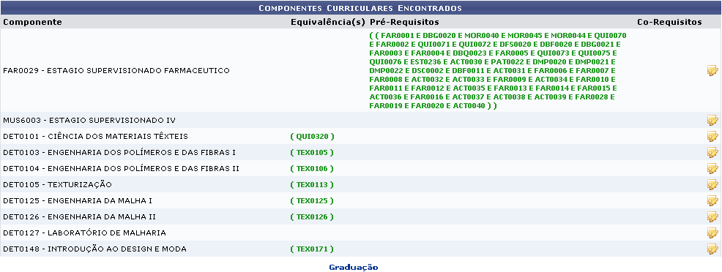Figura 1: Componentes Curriculares Encontrados
Clique no ícone para alterar os códigos inválidos.
Exemplificaremos com o Componente FAR0029 - ESTAGIO SUPERVISIONADO FARMACEUTICO.
A seguinte página será carregada:
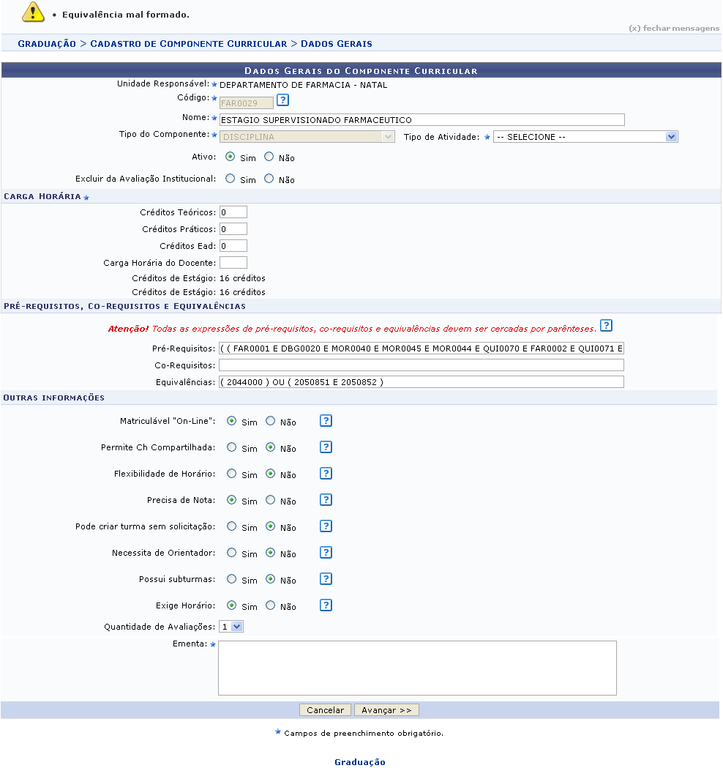Figura 2: Dados Gerais do Componente Curricular
O usuário poderá desistir da operação clicando em Cancelar.
Para prosseguir, faça as alterações desejadas e clique em Avançar. Aparecerá a seguinte tela:
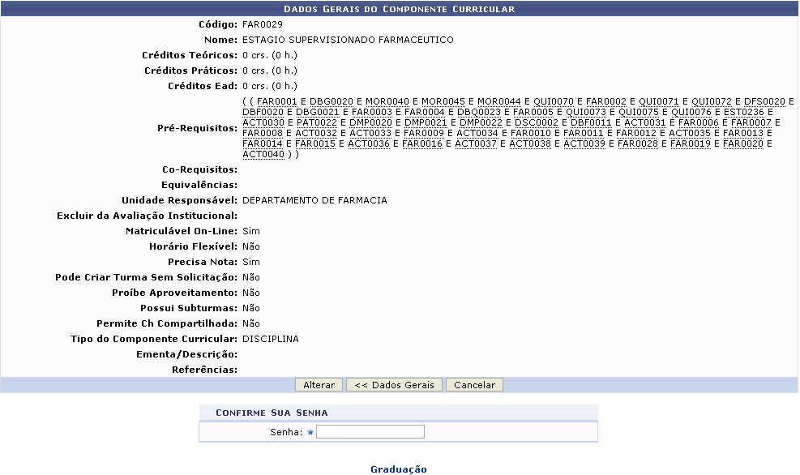Figura 3: Dados Gerais do Componente Curricular
Para concluir a operação, o usuário deverá fornecer a Senha de acesso ao SIGAA e clicar em Alterar. A mensagem de sucesso será exibida:
Figura 4: Mensagem de Sucesso
Clique em para retornar ao menu principal.
Bom Trabalho!

Manuais Relacionados
- Cadastrar Componente Curricular
- Buscar/Alterar Componente Curricular
- Análise de Solicitações de Componentes Curriculares
<< Voltar - Manuais do SIGAA

